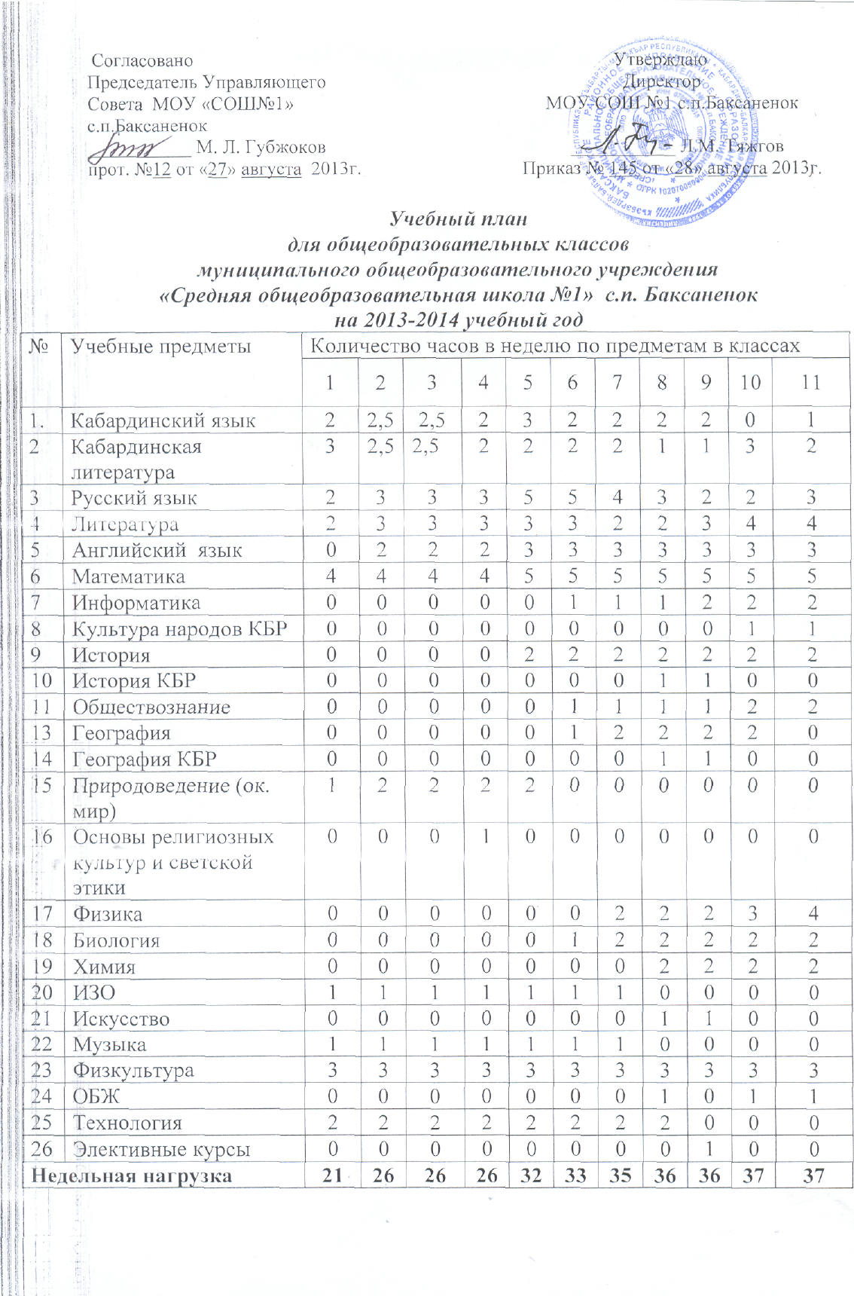
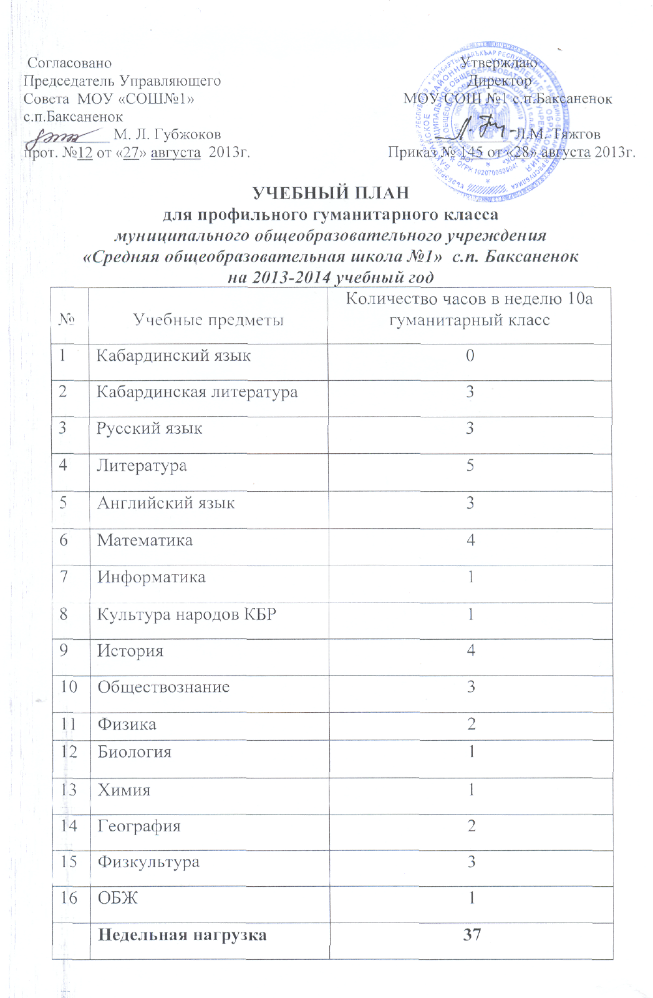

ПОЯСНИТЕЛЬНАЯ ЗАПИСКА К УЧЕБНОМУ ПЛАНУ
муниципального общеобразовательного учреждения средней общеобразовательной школы №1 с. Баксаненок
на 2013-2014 учебный год

Учебный план МОУ СОШ № 1 разработан на основе Федерального государственного образовательного стандарта (приказ от 09.03.04 № 1312), и Республиканского базисного учебного плана для ОУ КБР (приказ № 916 от 30.07.2012г).
Учебный план разработан с целью сохранения единого образовательного пространства РФ, дифференцированного подхода и преемственности обучения на трех ступенях обучения в соответствии с образовательной программой общеобразовательных школ и усвоение обязательного минимума каждым учащимся, в соответствии с санитарно-эпидемиологическими правилами и нормативами (СанПиН 2.4.2. №1178-02)
Настоящий учебный план обеспечивает участие в формировании социального заказа и ориентирован на решение следующих задач:
- обеспечение формирования и развития у детей общеучебных умений и навыков;
- достижение нового качества образования:
- внедрение новых образовательных технологий:
- создание условий для осознанного выбора школьниками профиля дальнейшего образования:
- создания условий для творческой самореализации в профессиональной деятельности:
- подготовка школьников к успешному прохождению итоговых аттестаций.
Учебный план включает три компонента: федеральный, региональный и компонент образовательного учреждения.
Федеральный компонент учебного плана МОУ СОШ №1 с. Баксаненок реализует освоение общеобразовательных программ начального, основного и среднего (полного) общего образования, что гарантирует овладение выпускниками школы необходимым минимумом знаний, умений и навыков, обеспечивающих возможность продолжения образования.
Региональный компонент направлен на обеспечение реализации региональной политики в области образования.
Компонент образовательного учреждения позволяет обеспечить личностный подход к обучению с учетом потребностей учащихся, их родителей, подготовить учащихся к государственной (итоговой) аттестации в форме единого государственного экзамена.
Продолжительность учебного года: I класс - 33 учебные недели, 2 - 11 классы — не менее 34 учебных недель. Продолжительность урока для I класса - 35 минут, для 2-11 классов - 45 минут, согласно требованиям СанПиН в 1 классах вводится динамическая пауза после 2 урока. Все классы за исключением 1-го ( пятидневная рабочая неделя) работают по 6-дневной учебной неделе.

Начальное общее образование
На 1-ой ступени обучения занимаются 6 классов :
- 1-е, 2-е и 3-е классы занимаются по ФГОС второго поколения.
- Часы на преподавание учебного предмета «Кабардинского языка и литературы» выделяются из регионального (национально - регионального) компонента:
- Учебный предмет « Информатика и ИКТ» (1 час в неделю) изучается в 3- 4 классах в качестве учебного модуля в рамках учебного предмета
« Технология ».

Основное общее образование

На 2-ой ступени обучения занимаются 11 общеобразовательных классов.
Учебный предмет «Информатика» в 6-7 классах вводится за счет компонента образовательного учреждения.
Часы компонента образовательного учреждения, распределены следующим образом:
- Кабардинский язык в 5 классах по 1 н/часу;
- Информатика в 6-7 классах по 1н/ часу ;
- Часы учебного предмета « Технология» в 9 классе передается в компонент образовательного учреждения для организации предпрофильной подготовки обучающихся, что соответствует Республиканскому учебному плану. В рамках предпрофильной подготовки в 2013-2014 учебном году будут реализованы 4 элективных курсов.
По 1 часу в 1 полугодии:
Обществознание «Мой выбор – мое будущее»
Математика «Вероятность и статистика»
По 1 часу в 2 полугодии:
Русский язык «Подготовка к ГИА»
Биология «Фитотерапия»

Среднее (полное) общее образование
На 3-ей ступени обучения занимаются 3 класса:
Обучения организовано по программам среднего (полного) общего образования, разработанным на основании учебных программ базового и профильного уровней, рекомендованных Минобразованием РФ и КБР.
На основании учебных программ базового уровня часы распределены следующим образом:
Часы на изучение учебного предмета «Технология» передаются в 10-11 классе на изучение информатики, часы на изучение учебного предмета «Искусство ( МХК)» передаются в 10-11 классе на изучение литературы

Региональный компонент представлен следующим образом:
- Кабардинская литература в 10-11 классах по 3 часа в неделю
- Культура народов КБР в 10-11 классах по 1 часу в неделю.

Компонент образовательного учреждения представлен:
- Физика в 10 классе 1 час в неделю, в 11классе 2 часа в неделю.
- Русский язык в 10 классе 1 час в неделю, в 11классе 2 часа в неделю.
- Математика в 10 -11 классах по 1 часу в неделю.
- Биология в 10 -11 классах по 1 часу в неделю.
- Химия в 10 -11 классах по 1 часу в неделю.
- География в 10 классе 1 час в неделю
Открыт социально-гуманитарный профиль 10 класс.
Профильные предметы:
Русский язык – 3ч
Литература – 5ч
История - 4 ч
Обществознание – 3ч
Часы на изучение учебного предмета « Естествознание» реализуются
- в 10 классе: химия - 1 час, биология -1 час, география – 1ч.
Региональный компонент представлен следующим образом:
- Кабардинский язык и литература в 10 классе 2 часа в неделю
Компонент образовательного учреждения представлен следующим образом:
- Часы на изучение экономики и МХК (1,5ч.) передается на школьный компонент (4,5ч.) из-за отсутствия специалиста.
- На изучение физической культуры – 1ч, физики – 2 ч, ОБЖ – 1ч, культура народов КБР – 1ч, география – 1 ч.

